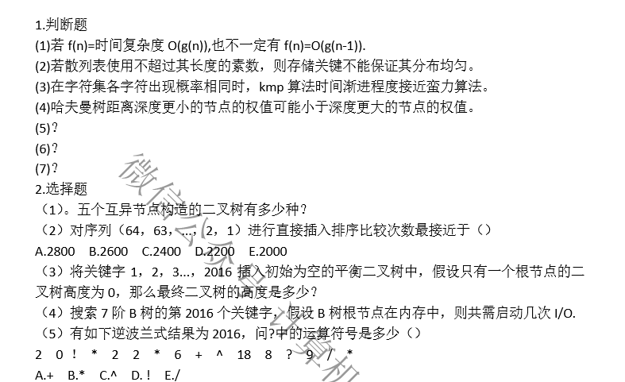

T T F F 42 E 10 3-4 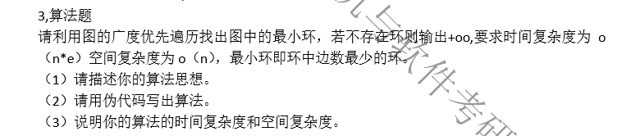

每个点进行一次bfs，当遇到bfs已访问节点时，说明成环，此时不再进行入队操作，仅将队内剩余元素遍历完毕，在整个bfs过程中记录最小环。每次bfs最多不过n个点，e条边，即复杂度为O（n+e）

Int search(int s){

^^^//一堆初始化

While（s！=（v=（++v）%s））；

min_c=min(mini_cycle(v),min_c);

}

Int mini_cycle(int v,int& time)

{ reset()//初始化

queue<int>Q;

status[v]= 1,v.h=0；//开始节点距离是0

Q.enqueue(v);

While(!Q.empty())

{Int v=Q.dequeue();

For(int u=firstnbr(v)；-1<u;u=nextnbr(v,u)){

If(u==-1)status[u]=1，u.h=v.h+1;Q.enque（u）；}

Else//已访问的点

{Min_cycle=min(min_cycle,u.h+v.h+1)；//环的距离

While((!Q.empty())

V=Q.dequeue();

For(int u=firstnbr(v)；-1<u;u=nextnbr(v,u))

If(u==1) Min_cycle=min(min_cycle,u.h+v.h+1)；}

Return min_cycle；

}

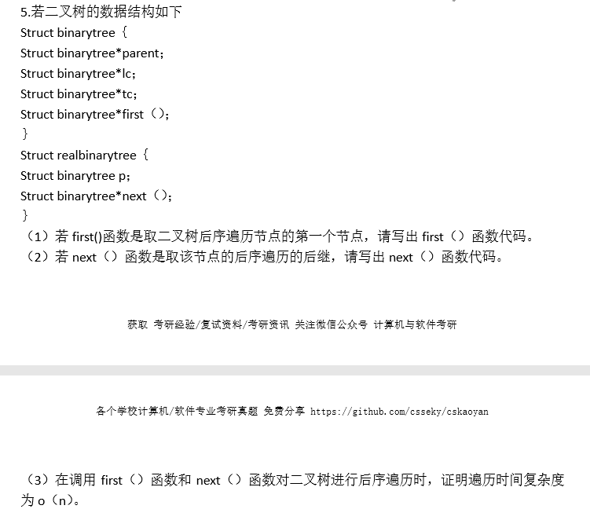

First(){

While(r->left!=NULL&&r->right!=NULL) {

While(r->left)r=r->left;

If(r->right)r=r->right;

}

If(r->left==NULL&&r->right=NULL)return r;

}

Next(){

If(r->parent==NULL)return NULL;

While（r-parent->right==r）return r->parent;

If(r->parent)r=r->parent;

If(r->right==NULL)return r;

If(r->right)return r->right.first();

}

在调用first（）和next（）与正常的后序遍历所走的路程相同，对于first必定为当前节点到其第一个点的最短路径，next（）也同样是到后继节点的最短路径，所有对左子调用的first必导致通向父或者右兄弟的下个节点，即同一条路径不至于通过第三次，而二叉树边数为n-1，故复杂度为on。

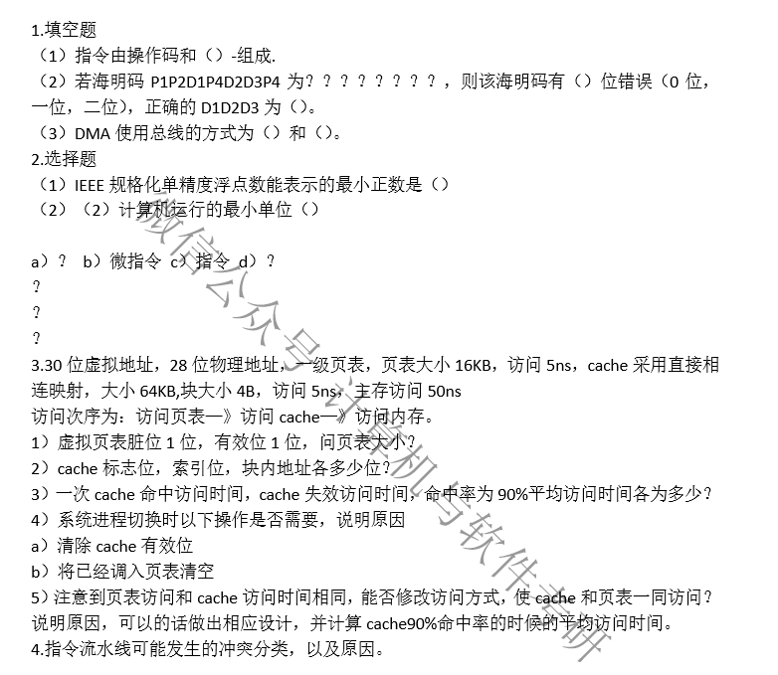

操作数 总线挪用和总线独占

2.1*2^-126

微指令

页大小16kb，页内偏移14位，物理页号14位，页表项共2^16

故页表项大小14+2=16位总大小位2^20b/2^14=64故页表共1M

共16k块14位组号，2位块内偏移，12位标志

失效：5+5+50.

平均=0.9*（5+5）+0.1*（5+50+5）

A要b不用

不可以需要先取得物理地址再

数据、控制、结构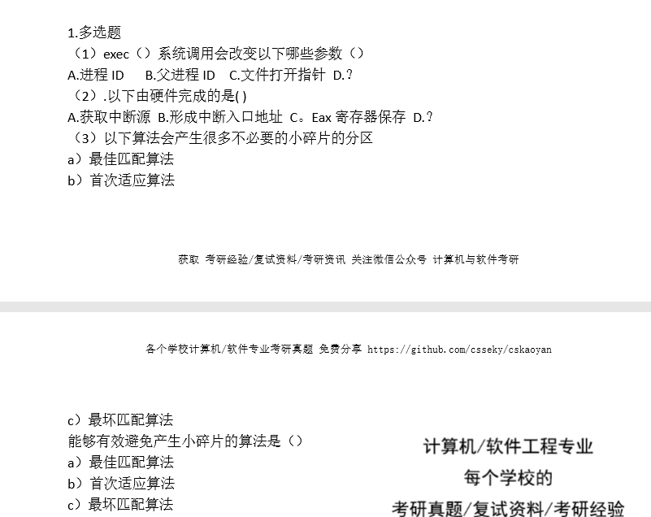

C2.ab3.ab4.c5.acde6.a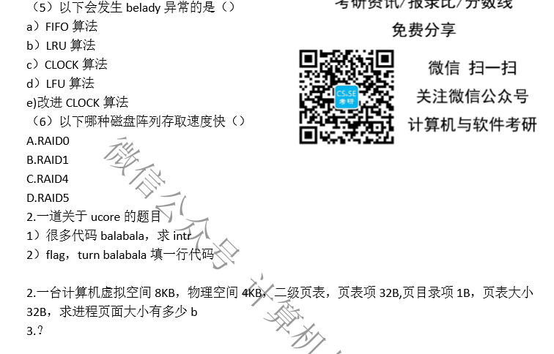

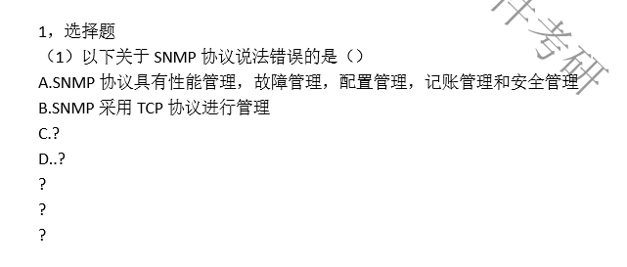b

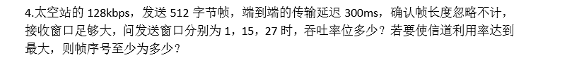

512*8/128/1024=t1 =2^-5 T=300*2=600ms

1：512/（t1+600）

2：512*15/（t1+600）

3.512*27/（t1+600）//好像已经超过最大了，但懒得算

Log【（600+2^-5*1000）/2^-5*1000】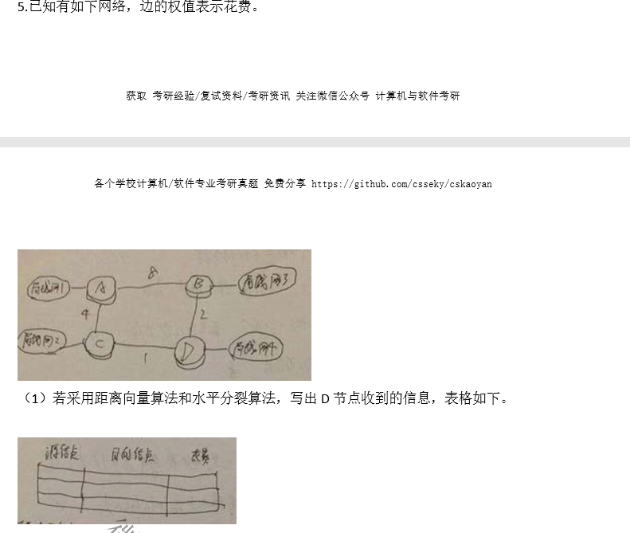

|  |  |  |
| --- | --- | --- |
| 源节点 | 目的节点 | 花费 |
| B | D | 2 |
| C | D | 1 |
| C | A | 4 |

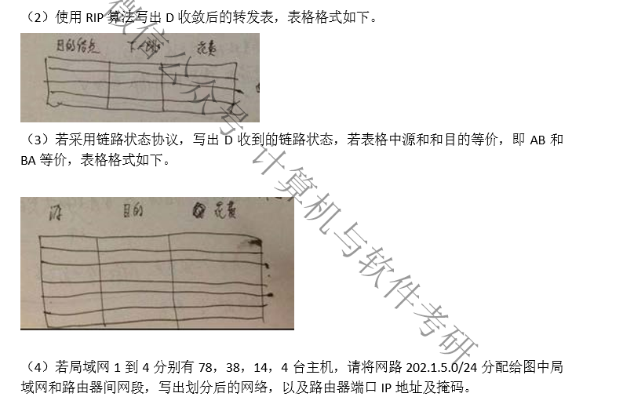

|  |  |  |
| --- | --- | --- |
| 局域网1 | A | 5 |
| 局域网2 | C | 1 |
| 局域网3 | B | 2 |
| 局域网4 | 无 | 0 |

|  |  |  |
| --- | --- | --- |
| A | B | 8 |
| A | C | 4 |
| C | D | 1 |
| B | D | 2 |

4.202.1.5.0/25

202.1.5.192/26

202.1.5.128/28

202.1.5.144/29

202.1.5.160/30

202.1.5.164/30

202.1.5.168/30

202.1.5.172/30